Основные правила заполнения заявления
на выплату 5 000 рублей на детей до трех лет

21 апреля 2020 г.

ГУ - Главное управление ПФР № 9 по г. Москве и Московской области доводит до сведения владельцев сертификатов на материнский (семейный) капитал правила заполнения заявления о предоставлении ежемесячной выплаты.
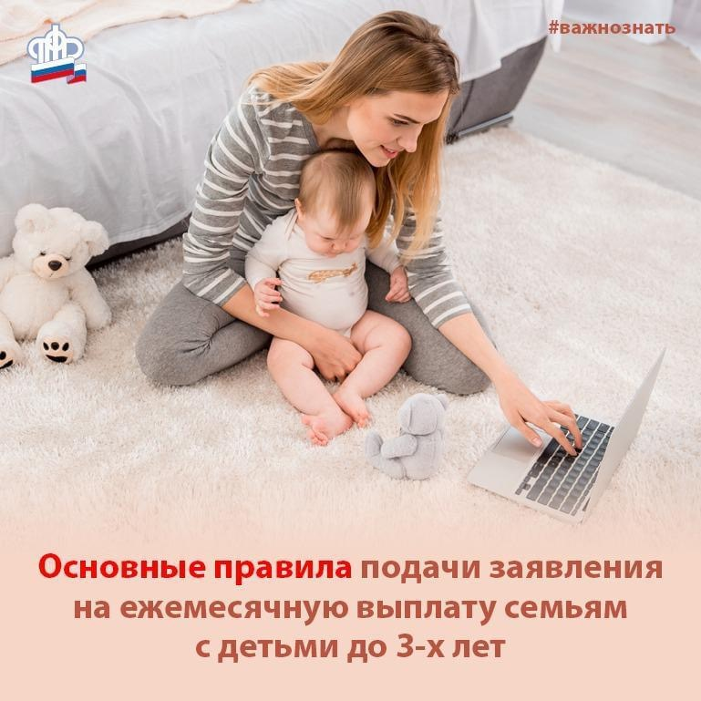Заявление заполняется на русском языке родителем имеющим, (имевшим) право на материнский капитал. В заявлении указывается:
(1) Наименование территориального органа Пенсионного фонда Российской Федерации, в который подается заявление.
(2) Фамилия, имя, отчество заявителя – указываются фамилия, имя и отчество гражданина полностью, без сокращений, в соответствии с документом, удостоверяющим личность. Отчество указывается при его наличии.
(3) Фамилия, которая была при рождении – указывается фамилия, которая была у заявителя при рождении, на основании данных свидетельства о рождении.
(4) Статус заявителя по материнскому капиталу – заполняется в зависимости от того, кто является владельцем государственного сертификата на материнский капитал (мать; отец; мужчина – единственный усыновитель; ребенок).
(5) Страховой номер индивидуального лицевого счета заявителя (в формате ХХХ ХХХ ХХХ YY).
(6) Документ, удостоверяющий личность заявителя (наименование документа, серия и номер, наименование органа, выдавшего документ, код подразделения, дата выдачи).
(7) Номер телефона заявителя в формате код страны (+7 для России), код оператора (ХХХ) или код города (ХХХ), номер (ХХХХХХХ).
(8) Фамилия, имя, отчество представителя – указываются фамилия, имя и отчество физического лица полностью, без сокращений, в соответствии с документом, удостоверяющим личность. Отчество указывается при его наличии.
Сведения о представителе (заполняются в случае, если заявление подается через представителя)
Данные законного представителя несовершеннолетнего или недееспособного лица заполняются в случае, если владельцем сертификата является ребенок (к законным представителям относятся опекун, попечитель, родитель, усыновитель). Данные доверенного лица заполняются в случае подачи заявления через доверенное лицо на основании доверенности.
(9) Почтовый адрес; (10) адрес места жительства; (11) адрес фактического проживания (заполняется одно из значений) - почтовый индекс, регион (для региональных центров наименования регионов могут не указываться), округ (автономия), район (для районных центров наименования районов могут не указываться), город, внутригородской район, населенный пункт, улица, номер дома, номер строения, номер владения, номер корпуса, квартира.
(12) Контактный телефон в формате код страны (+7 для России), код оператора (ХХХ) или код города (ХХХ), номер (ХХХХХХХ).
(13) Документ, удостоверяющий личность представителя (наименование документа, серия и номер, наименование органа, выдавшего документ, код подразделения, дата выдачи).
(14) Страховой номер индивидуального лицевого счета представителя (в формате ХХХ ХХХ ХХХ YY).
(15) Документ, подтверждающий полномочия представителя: наименование документа, серия и номер, наименование органа, выдавшего документ, дата выдачи (к таким документам относятся: нотариально удостоверенная доверенность или доверенность, приравненная к нотариально удостоверенной в соответствии с гражданским законодательством Российской Федерации или решение уполномоченного органа в сфере опеки, попечительства и патронажа (в отношении недееспособных, ограниченно дееспособных граждан, а также детей, оставшихся без попечения родителей, детей, помещенных под надзор в организации для детей-сирот и детей, оставшихся без попечения родителей, если таковые являются заявителем).
В пункте 8 «Прошу предоставить ежемесячную выплату на ребенка (детей)» в зависимости от того, на какое количество детей в возрасте до трех лет запрашивается выплата, указывается:
(16) Фамилия, имя, отчество ребенка – фамилия, имя и отчество ребенка полностью, без сокращений, в соответствии со свидетельством о рождении.
(17) Реквизиты актовой записи из свидетельства о рождении. При этом серия и номер свидетельства о рождении не указываются (дата документа «от» – дата составления акта о рождении в соответствии со свидетельством о рождении).
(18) Номер акта – номер записи акта о рождении в соответствии со свидетельством о рождении.
(19) Наименование органа ЗАГС, составившего запись в соответствии со свидетельством о рождении.
(20) Дата рождения – число, месяц, год рождения ребенка в соответствии со свидетельством о рождении.
(21) Место рождения – в соответствии со свидетельством о рождении.
(22) Гражданство ребенка – указывается на основании одного из следующих документов:
а) Свидетельство о рождении;
б) Штамп установленного образца, проставляемый в верхней части оборотной стороны свидетельства о рождении;
в) Запись о наличии у ребенка гражданства Российской Федерации в паспорте (или в заграничном паспорте) родителя – гражданина России, заверенного печатью ОУФМС;
г) Заграничный паспорт ребенка.
(23) Страховой номер индивидуального лицевого счета ребенка в формате ХХХ ХХХ ХХХ YY.
Реквизиты кредитной организации:
(1) Наименование учреждения банка – полное или краткое наименование кредитной организации, в которой у заявителя открыт счет для перечисления ежемесячной выплаты.
(2) Банковский идентификационный код (БИК) в формате 9-знаков (ХХХХХХХХХ), начинается на «04».
(3) ИНН в формате 10-значного ИНН юридического лица (ХХХХХХХХХХ), начинается на 301.
(4) КПП в формате 9-значного КПП юридического лица (ХХХХХХХХХ).
(5) Корреспондентский счет в 20-значном формате.
Реквизиты получателя:
(6) Фамилия, имя, отчество получателя – значения фамилии, имени и отчества должны совпадать со значениями этих реквизитов владельца государственного сертификата на материнский капитал (представителя).
(7) Счет в кредитной организации, открытый на имя владельца сертификата (представителя) – счет заявителя в банке (лицевой счет, карточный счет клиента, расчетный счет клиента). Номер, написанный на лицевой стороне карты, не является номером счета. Номер счета карты – это двадцатизначное число, представляющее собой номер расчетного счета клиента банка, аналогичный любому другому банковскому счету. Для получения сведений о номере счета, необходимо обратиться в кредитную организацию, выпустившую данную карту.
Назначение платежа – Ежемесячная выплата.
Начальник ГУ - Главного управления ПФР № 9 Людмила Тарасова обратила внимание на точное заполнение заявления в соответствии с указанными правилами, поскольку именно «правильно заполненное заявление с указанием достоверных данных гарантирует своевременность принятия решения на выплату».

